Влияние питания на здоровье женского организма
Здоровье организма, красота кожи, сияние волос и даже наше настроение - все это зависит от питания, ведь здоровье и красота начинаются изнутри. Поэтому очень важно правильно питаться. Истинное здоровье не может существовать без полноценного питания: вы зависите от того, что едите и как едите.

Необходимые продукты для женского здоровья
Женщине необходимо включать в свой рацион жирные сорта рыбы (семга, лосось, горбуша, скумбрия и др.), которые содержат омега-3 полиненасыщенные жирные кислоты, витамины группы В, кальций, цинк, железо и магний.
Полезна для женского организма брокколи. Доказано, что сочетание питательных элементов предотвращает развитие рака молочной железы. К тому же брокколи богата клетчаткой, фолиевой кислотой, растительным белком, калием, железом, витаминами A и С. И все это богатство сохраняется в полном объеме при любом виде термической обработки.
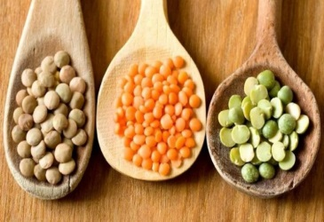
Бобовые культуры в женском рационе должны быть обязательно. Натуральная соя активно борется с проявлениями климакса и снимает нервное напряжение. Красная фасоль стабилизирует уровень сахара в крови. Чечевица пополняет запасы железа в организме, препятствуя развитию анемии.
Овес — важный продукт для здоровья женщины. Во-первых, он нормализует уровень холестерина в крови. Во-вторых, овес содержит магний и кремний, которые улучшают состояние волос, кожи и ногтей. А благодаря его растительным жирам лучше усваиваются витамин D и каротин. Так что овсянка на завтрак — лучший способ всегда оставаться в тонусе.
Питание для женского здоровья должно включать в себя молочные продукты — один из ключевых элементов женского питания. Содержащиеся в них живые бактерии усиливают иммунную защиту организма и формируют благоприятную микрофлору.
Среди ягод важнее всего клюква. Она содержит особые соединения, препятствующие развитию инфекций в мочевом пузыре. Клюквенные соки и морсы служат эффективным мочегонным средством. Клюква содержит массу антиоксидантов, которые уничтожают свободные радикалы, поддерживая молодость клеток всего организма.
Польза авокадо для организма женщины неоценима благодаря богатому витаминному составу. Данный фрукт нормализует работу сердца, улучшает память, способен повышать работоспособность, благоприятным образом влиять на нервную систему, снимать раздражительность и стрессы, избавлять от сонливости и усталости, а также способствовать повышению иммунитета.
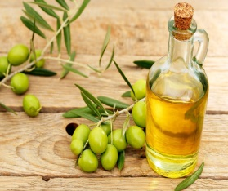
Оливковое масло, содержащее полиненасыщенные жирные кислоты которые активизируют обмен веществ и улучшают работу кишечника, а антиоксиданты замедляют процессы старения. Витамин E стимулирует выработку гормонов и служит профилактикой мастопатии.
Грецкие орехи являются источником большого количества витаминов, минералов, белков, необходимых жиров. При ежедневном употреблении служат для профилактики сердечно-сосудистых заболеваний, сахарного диабета.
Важно понимать, что правильное питание для женщин должно быть разнообразным, чтобы все процессы жизнедеятельности в организме протекали естественно. Конечно, наш рацион должен включать и овощи, и фрукты, и мясо, и яйца, и молочные продукты, каши (также богатые клетчаткой и витаминами группы В), семечки, орехи.
Но не менее важно вести здоровый образ жизни и получать от жизни удовольствие.
Будьте здоровы и счастливы!
Лосось, сардина, сельдь и другие виды жирных рыб очень полезны для женского здоровья. Во-первых, они благотворно влияют на репродуктивную функцию слабого пола, так как содержат в себе омега 3 и омега 6. А во-вторых, способны нормализовать гормональный баланс, и необходимы для здоровья и красоты женской груди. Не стоит бояться тем женщинам, которые следят за своей фигурой, употреблять жирные сорта рыбы. 100 г парового лосося с овощной подушкой не прибавят вам лишних килограммов.
Лосось, сардина, сельдь и другие виды жирных рыб очень полезны для женского здоровья. Во-первых, они благотворно влияют на репродуктивную функцию слабого пола, так как содержат в себе омега 3 и омега 6. А во-вторых, способны нормализовать гормональный баланс, и необходимы для здоровья и красоты женской груди. Не стоит бояться тем женщинам, которые следят за своей фигурой, употреблять жирные сорта рыбы. 100 г парового лосося с овощной подушкой не прибавят вам лишних килограммов.

